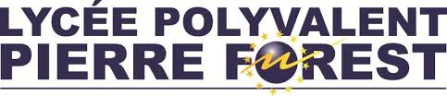
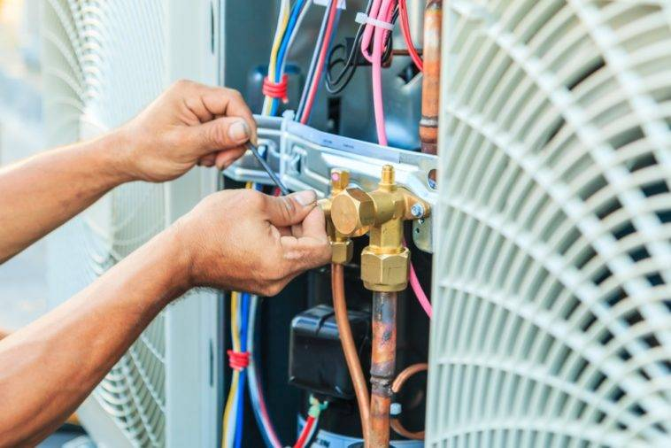

Bacpro MFER
Métier du Froid et des Energie Renouvelables

Année 2021/22 2 Mel-tne

Qu’est ce qu’un bac pro MFER ?
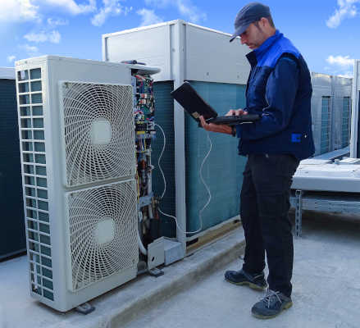
Ce bac pro «métiers du froid et des énergies renouvelables (MFER)» forme les élèves aux activités professionnelles de montage, de mise en service et de maintenance dans les secteurs de la production du froid industriel et commercial, de la chaîne du froid en cuisines professionnelles (chambres froides, meubles frigorifiques, centrale de production d'eau glacée) et du conditionnement d'air (centrale de traitement de l'air, climatiseurs, pompe à chaleur géothermie). Ce bac pro prépare à organiser, assembler toutes les pièces des systèmes frigorifiques avant leur mise en service.

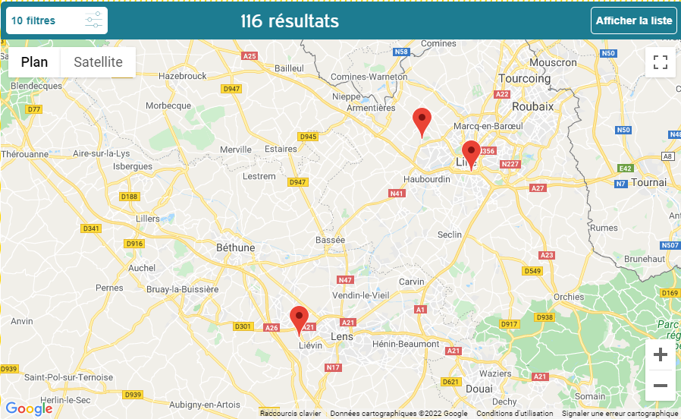
Quel établissement propose cette formation dans le nord ?
1er établissement : lycée proffesionnel Baggio
23 boulevard d’alsace 59600 Lille
2ème établissement : lycée proffesionnel françois Hennebique
Rue colbert 62804
3ème établissement : CFA institut des services a l’envirronement
33 rue du château d’isenghien 59160 Lille

Quelle poursuite d’études apres le bac pro MFER et où ?

